ESKIMO SBHP SRC УТЕПЛЕННЫЕ БОТИНКИ ИЗ ПОЛИМЕРНЫХ МАТЕРИАЛОВ С ЗАВЫШЕННЫМИ БЕРЦАМИ
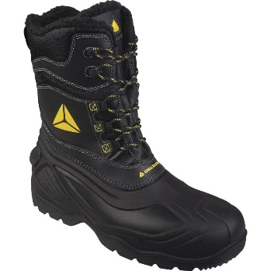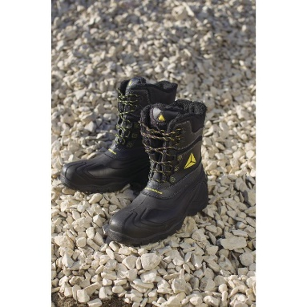
Цвет: черный
Размер: 38/39/40/41/42/43/44/45/ 46/47/48
СПЕЦИФИКАЦИЯ
Утепленные ботинки из полимерных материалов с завышенными берцами (канадского типа) Влагонепроницаемые. Композитный защитный подносок. Литьевой метод крепления подошвы. Подошва двухслойная, устойчивая к проколам (вшитая композитная стелька) и к скольжению (тест SRC); устойчива к действию горюче-смазочных материалов. Съемная формованная стелька. Без металлических компонентов.
Верх: комбинированный: калоша – полиуретан, голенище - полиэстер
Подкладка: комбинированная: водонепроницаемый полиэстер и искусственный мех
Подошва: двухслойный полиуретан
Стелька: войлок
Вес – 865 гр.
ОСНОВНЫЕ ПРЕИМУЩЕСТВА ТОВАРА ДЛЯ ПОЛЬЗОВАТЕЛЯ
Подошва и калоша из полиуретана выдерживают холод до - 30°C, двуслойная подошва для сцепления на скользких поверхностях
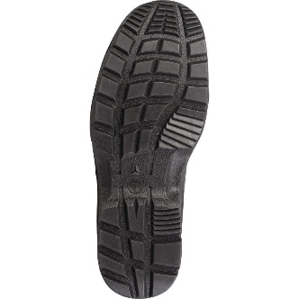
Подошва композитная с защитой от прокалывания, очень гибкая
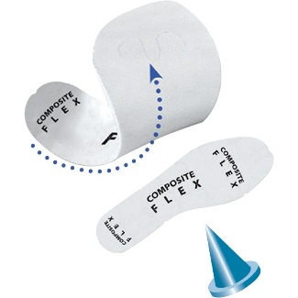
Композитный подносок (непроводящий материал) – легче, чем металл
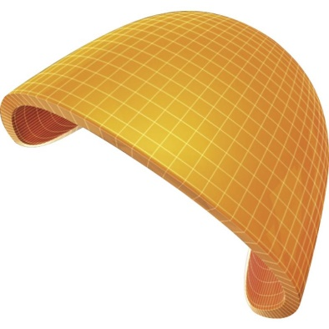

В обуви не содержится ни одной металлической детали

Формованный литьевой полиуретан в виде калоши и подкладка из полиэстера по технологии Snowtex создают водонепроницаемую мембрану
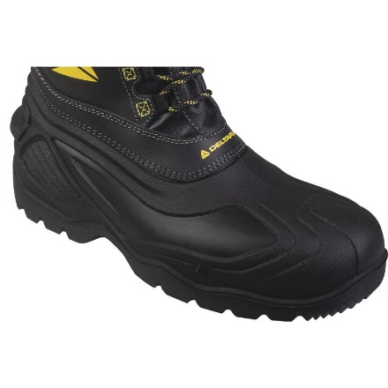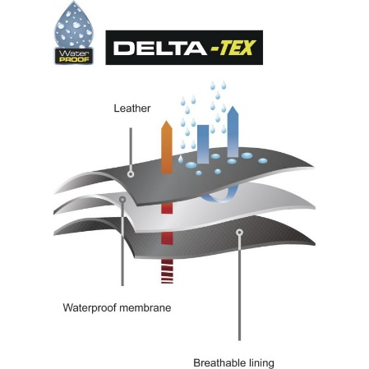

Защитные ботинки хорошо подходят для работ в холодных условиях на улице, а также - в холодильных камерах

